UNIVERSIDAD DISTRITAL FRANCISCO JOSÉ DE CALDAS
FACULTAD DE CIENCIAS Y EDUCACIÓN
MAESTRIA EN INFANCIA Y CULTURA

ANA MILENA DELGADO RINCON
LENGUAJE Y NARRATIVAS INFANTILES
20192123007

A continuación se presenta una experiencia relacionada con lenguaje y narrativas infantiles sobre literatura Infantil, realizada con niños de 5 años de una institución educativa, en esta intervención los niños fueron protagonistas y constructores de su propio lenguaje, allí se dieron espacios de goce y disfrute de la lectura, igualmente tuvieron la oportunidad de expresar sus relatos y saberes; de estas experiencias se resalta el reconocimiento y la importancia a la forma como el niño construye el mundo y como lo relata a través del lenguaje en relación e interacción con el otro.
Estos relatos surgen de la experiencia que han vivido y estos les permiten remediar y transitar entre esos mundos imaginarios, donde expresan sentimientos, deseos y afectos, exploraron su imaginación, hacen conjeturas sencillas, incorporaron nuevas palabras a su vocabulario, interpretación y su expresión oral, se relacionaron más con sus compañeros y expresaron sus emociones sentimientos y vivencias.

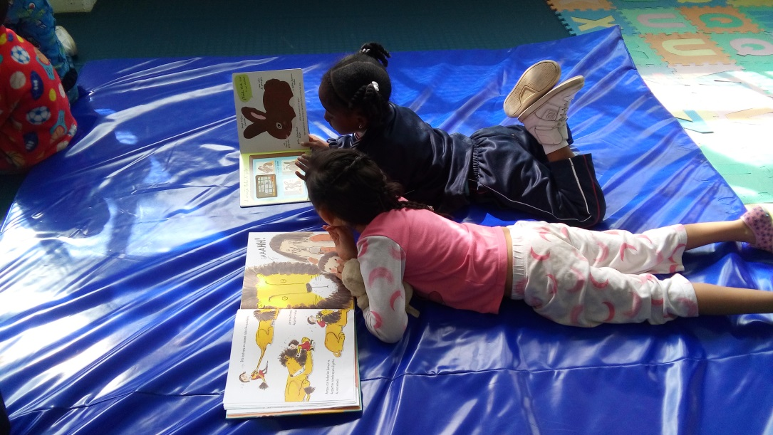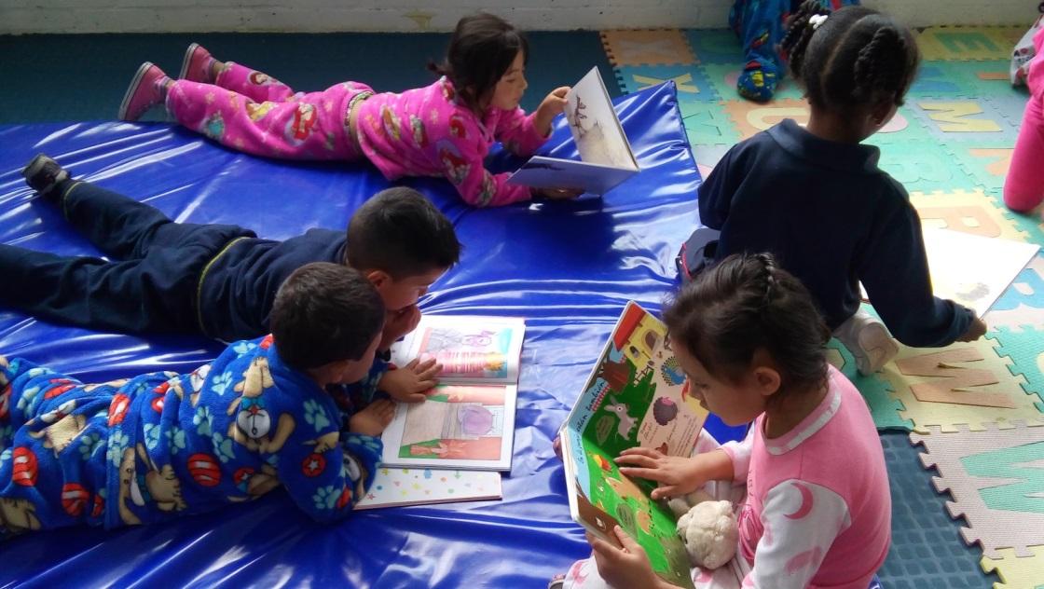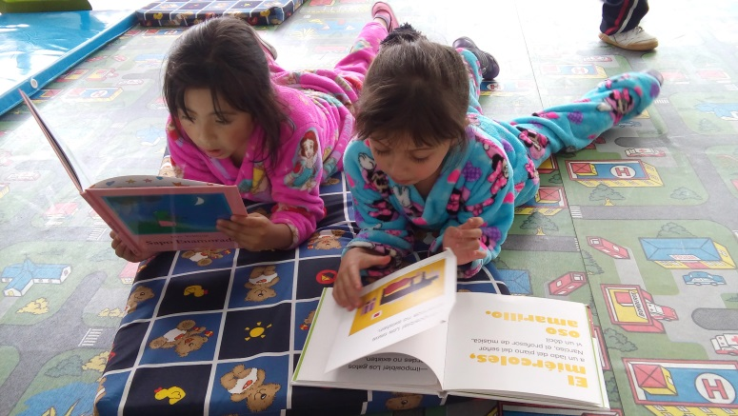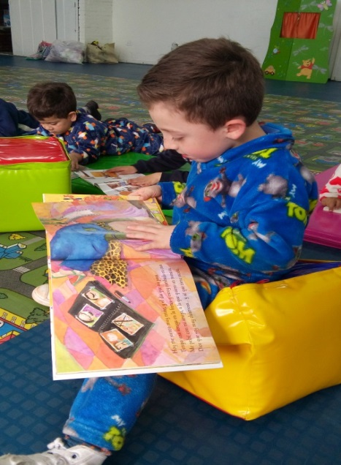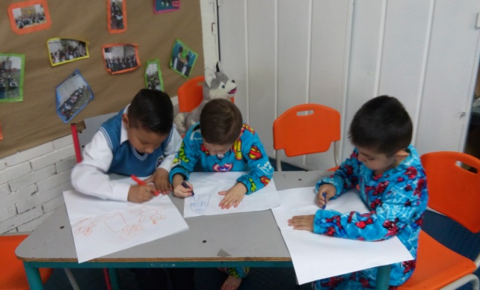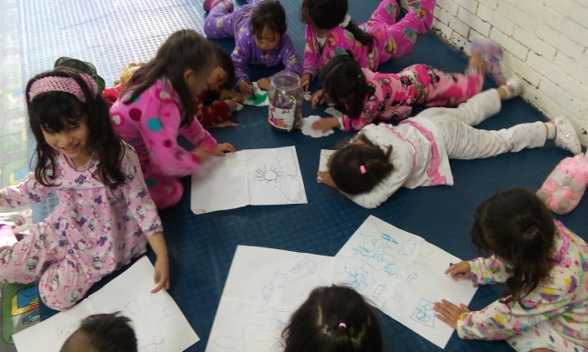
Mira Este es mi dibujo.
Pobrecita debe sentirse muy triste.
El conejito salió corriendo a su madriguera en busca de su mamá.
Y acá es donde vivía el rey.
Wuauu! Que lindo!
Y en este hermoso lugar habitaba una linda princesa…
Esta carta se la voy hacer a mi familia para decirles que los amo mucho.

